День космонавтики

День космонавтики - важное событие в жизни нашей страны, который празднуется 12 апреля.
12 апреля в старших и подготовительных группах нашего детского сада прошёл тематический день, посвящённый Дню космонавтики.
Для расширения кругозора в группе были использованы иллюстрации о планетах, космонавтах спутниках, созвездиях. В беседах с педагогами дети узнали о человеке, покорившем космическое пространство - Ю. Гагарине, о том как четвероногие друзья человека проложили путь к звездам, о планетах больших и маленьких, об их свойствах. Свои знания и умения дети закрепили в коллективной творческой работе, которая получилась яркой и оригинальной. Так же в группе была оформлена выставка детских рисунков «Космическое пространство».
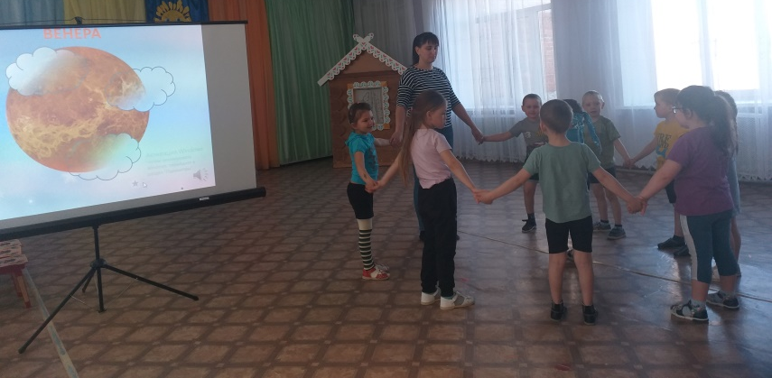
Этот день прошёл весело и оставил море позитивных эмоций у воспитанников детского сада.
